
工业用大麻原料种植许可审核办事流程示意图

BSZN-1001800—2016
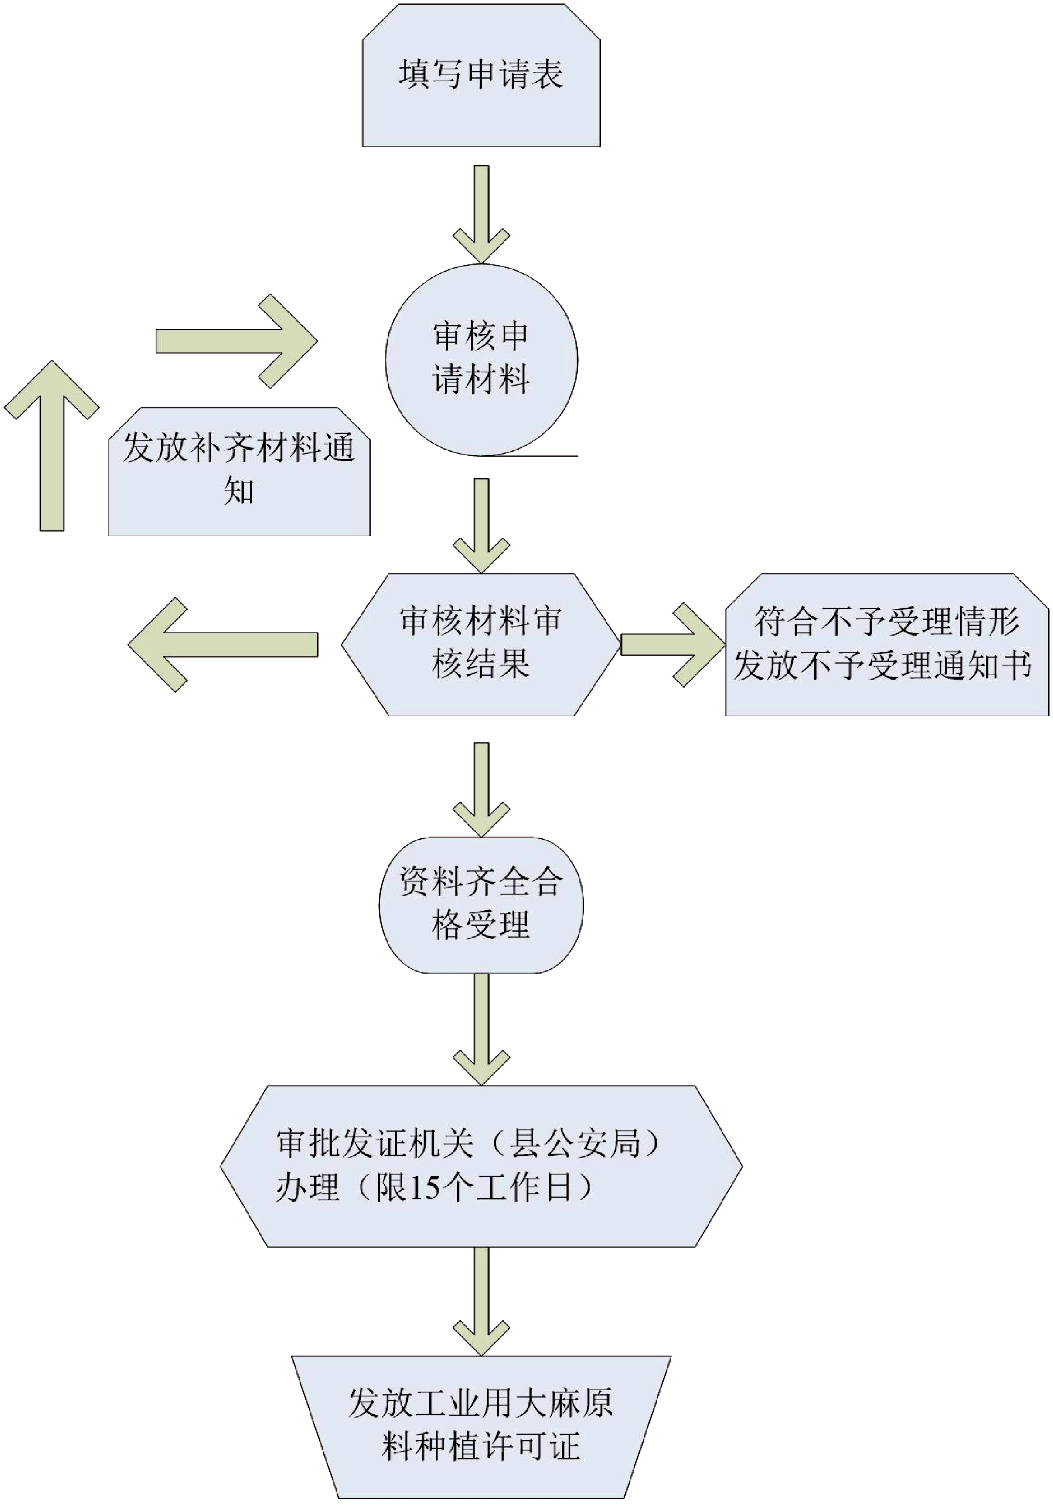

工 业 用 大 麻 原 料 种 植 许 可
办 事 指 南

沧源佤族自治县公安局

2016 年 9 月 20 日发布

一、受理范围

沧源县内从事工业大麻种植的单位或个人，依法申请办理工业大麻种植许可证。

二、审批条件

1、单位取得相关从业资格证；

2、经过安监部门审核；

3．经过公安局禁毒部门审核；

4．安全管理人员、经营管理人员、专业技术人员

经安全培训合格，取得从业资格证；5．有健全、完善的安全管理制度和安全措施，安

装安全管理软件。

三、受理地点和办事窗口

受理地点：沧源县公安局禁毒大队（沧源县看守所旁）
办事窗口：沧源县公安局禁毒大队（沧源县看守所旁）
办公时间：周一至周五，上午 8:00—11:30，

下午14:30 —17:30

四、申请材料

工业用大麻原料种植许可申请材料目录

 |  | 原 | 纸 |  |  |  |  | 产 | 依 | 其
 |  | 原 | 质 |  |  |  |  | 产 | 依 | 他 |  | 依
 |  | 件 | 质 |  |  |  | 到 | 产 | 申 | 他 |  | 依
 |  | 件 | 质 |  |  |  | 到 | 条 | 申 | 他 |  | 依
 |  | 件 | / |  |  |  | 到 | 条 | 请 | 依 |  | 申
序 | 提交材 | / | / | 份 | 新 | 增 | 期 | 件 | 请 | 依 | 补 | 申
序 | 提交材 | / | 电 |  |  |  |  |  | 变 | 申 | 补 | 请
号 | 料名称 | 复 | 电 | 数 | 办 | 项 | 复 | 变 | 变 | 申 | 证 | 请
 |  |  |  |  |  |  |  |  | 更 | 申 | 证 | 请
号 | 料名称 | 复 | 子 |  |  |  |  | 更 | 更 | 请 | 证 | 注
 |  | 印 | 子 |  |  |  | 查 | 更 | （ | 请 |  | 注
 |  | 印 | 文 |  |  |  | 查 | ） | （ | 变 |  | 销
 |  | 件 | 文 |  |  |  |  | ） | 生 | 变 |  | 销
 |  | 件 | 件 |  |  |  |  |  | 生 | 更
1 | 工业用大麻 | 原 | 纸 | 1 | √ |  | √
 | 原料种植许 |  |  |  |  |  | √
 | 原料种植许 | 件 | 质 | 1 | √ |  | √
 | 可审批表 | 件 | 质
 | 单位机构代
2 | 码、营业执 | 复 | 纸
 | 照、工业用 | 印 | 纸 | 1 | √ |  | √
 | 大麻原料种 | 印 | 质 | 1 | √ |  | √
 | 大麻原料种 | 件 | 质
 | 植许可资格 | 件
 | 证
 | 法定代表人或 | 复 | 纸
 | 法定代表人或 | 印 | 纸 | 1 | √ |  | √
3 | 者主要负责人 |  |  |  |  |  | √
3 | 者主要负责人 | 印 | 质 | 1 | √ |  | √
 | 的身份证 | 件 | 质
 | 安全管理人 | 复 | 纸 | 1
4 | 安全管理人 | 印 | 纸 | 1 | √ |  | √
4 | 员身份证 | 印 | 质 | 1 | √ |  | √
 |  | 件 | 质

五、审批时限

法定时限：15 个工作日

承诺时限：3 个工作日

六、审批收费

本审批事项不收费

七、审批结果及送达方式

审批结果：二类易制毒化学品运输备案证明
送达方式：直接领取沧源县公安局禁毒大队（沧源县看守所旁）

八、咨询及监督渠道

咨询电话 0883-7125890，监督电话 7121213-6553

咨询及投诉地址：沧源县公安局禁毒大队。

九、文书表单及办事指南下载

下载地址：沧源县政府公众信息网—信息公开—行

政审批项目办事指南。
直接领取：沧源县公安局禁毒大队（沧源县看守所
旁）。

注：复印件应选用 A4 纸张，同时加盖公章。

